МИНИСТЕРСТВО НАУКИ И ВЫСШЕГО ОБРАЗОВАНИЯ   
РОССИЙСКОЙ ФЕДЕРАЦИИ

ФЕДЕРАЛЬНОЕ ГОСУДАРСТВЕННОЕ БЮДЖЕТНОЕ ОБРАЗОВАТЕЛЬНОЕ УЧРЕЖДЕНИЕ ВЫСШЕГО ОБРАЗОВАНИЯ

**«БЕЛГОРОДСКИЙ ГОСУДАРСТВЕННЫЙ**

**ТЕХНОЛОГИЧЕСКИЙ УНИВЕРСИТЕТ им. В. Г. ШУХОВА»**

**(БГТУ им. В.Г. Шухова)**

Кафедра программного обеспечения вычислительной техники и автоматизированных систем



**Лабораторная работа №3**

по дисциплине: Теория автоматов и формальных языков

тема: «Регулярные и конечные распознаватели»

Выполнил: ст. группы ПВ-223

Игнатьев Артур Олегович

Проверил:

Рязанов Юрий Дмитриевич

Белгород 2024 г.

**Цель работы:** изучить основные способы задания регулярных языков, способы построения, алгоритмы преобразования, анализа и реализации конечных распознавателей.

**Вариант 3**

1. Язык L1 в алфавите {0,1}, представляющий собой множество цепочек, которые состоят из повторяющихся один или более раз фрагментов 01, задан регулярным выражением: (01)*01

Построить детерминированный конечный распознаватель языка L1.

2. Язык L2 в алфавите {0,1}, представляющий собой множество цепочек, которые состоят из повторяющихся один или более раз фрагментов 010, задан грамматикой:

S→AS

S→010

A→B0

B→01

Построить детерминированный конечный распознаватель языка L2.

3. Построить минимальный детерминированный конечный распознаватель языка L3 в алфавите {0,1}, представляющий собой множество цепочек, которые состоят либо из повторяющихся один или более раз фрагментов 01, либо из повторяющихся один или более раз фрагментов 010.

4. Написать программу компиляционного типа для реализации минимального детерминированного конечного распознавателя языка L3.

5. Написать программу интерпретационного типа для реализации минимального детерминированного конечного распознавателя языка L3.

6. Подобрать наборы тестовых данных так, чтобы в процессе тестирования сработал каждый переход конечного распознавателя.

7. Подобрать наборы тестовых данных так, чтобы в процессе тестирования распознаватель закончил обработку цепочек в каждом состоянии конечного распознавателя.

8. Выполнить тестирование программ для реализации минимального детерминированного конечного распознавателя языка L3.

**Решение заданий**

**Задание 1.** Язык L1 в алфавите {0,1}, представляющий собой множество цепочек, которые состоят из повторяющихся один или более раз фрагментов 01, задан регулярным выражением: (01)*01. Построить детерминированный конечный распознаватель языка L1**.**

1. Конечный распознаватель, допускающий множество цепочек, определяемых регулярным выражением r, представим моделью:

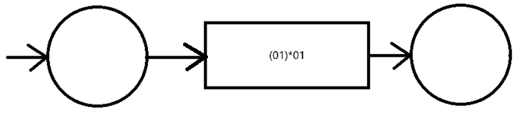

1. Регулярное выражение r = (01)*01 представим как r = r1r2.

r1 = (01)*

r2 = 01

По 5 правилу получаем:

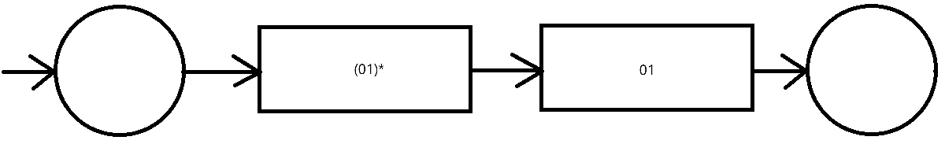

1. Применим 3 и 6 правила к четырехугольнику с маркировкой r1 и 3 правило к четырехугольнику с маркировкой r2. Получим недетерминированный конечный распознаватель с эпсилон переходами:

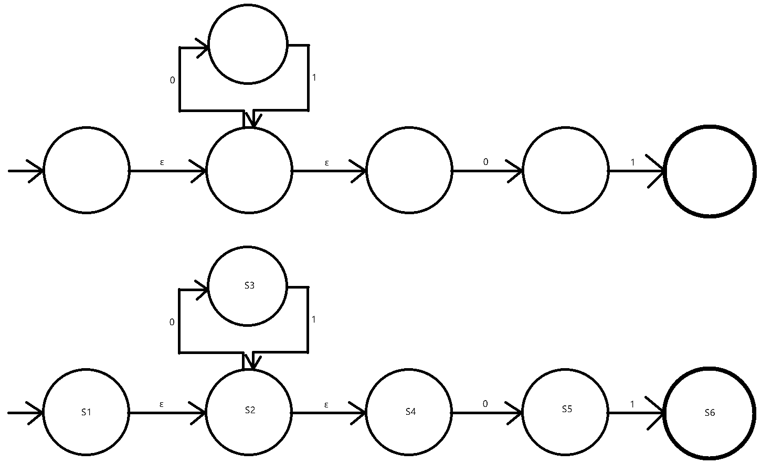

Преобразуем НКР в ДКР, путем устранения эпсилон-переходов:

|  |  |  |  |  |  |  |
| --- | --- | --- | --- | --- | --- | --- |
|  | ↓ |  |  |  |  | 1 |
|  | S1 | S2 | S3 | S4 | S5 | S6 |
| 1 |  |  | S2 |  | S6 |  |
| 0 |  | S3 |  | S5 |  |  |
| ε | S2 | S4 |  |  |  |  |

Эпсилон-замыкания:

𝜀(𝑆1)={𝑆1,𝑆2,𝑆4}

𝜀(𝑆2)={𝑆2,𝑆4}

𝜀(𝑆3)={𝑆3}

𝜀(𝑆4)={𝑆4}

𝜀(𝑆5)={𝑆5}

𝜀(𝑆6)={𝑆6}

|  |  |  |  |  |  |  |
| --- | --- | --- | --- | --- | --- | --- |
|  | ↓ | ↓ |  | ↓ |  | 1 |
|  | ε (S1) {S1,S2,S4} | ε(S2) {S2,S4} | ε(S3) {S3} | ε(S4) {S4} | ε(S5) {S5} | ε(S6) {S6} |
| 1 |  |  | ε(S2) |  | ε(S6) |  |
| 0 | ε(S3), ε(S5) | ε(S3), ε(S5) |  | ε(S5) |  |  |

Устранение эпсилон-переходов:

|  |  |  |  |  |  |  |
| --- | --- | --- | --- | --- | --- | --- |
|  | ↓ | ↓ |  | ↓ |  | 1 |
|  | S1 | S2 | S3 | S4 | S5 | S6 |
| 1 |  |  | S2 |  | S6 |  |
| 0 | S3, S5 | S3, S5 |  | S5 |  |  |

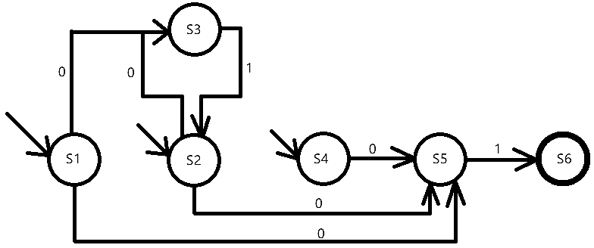

Преобразуем НКР в ДКР:

|  |  |  |  |
| --- | --- | --- | --- |
|  | {S1, S2, S4} | {S3, S5} | {S2, S6} |
| 1 |  | {S2, S6} |  |
| 0 | {S3, S5} |  | {S3, S5} |

Обозначим множества состояний как S1, S2, S3. S1 обозначим как начальное состояние, а S3 как допускающее состояние:

|  |  |  |  |
| --- | --- | --- | --- |
|  | ↓ |  | 1 |
|  | S1 | S2 | S3 |
| 1 |  | S3 |  |
| 0 | S2 |  | S2 |

Детерминированный конечный распознаватель языка L1:

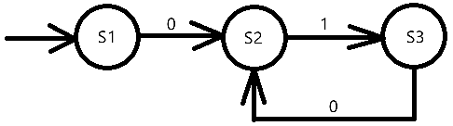

**Задание 2.** Язык L2 в алфавите {0,1}, представляющий собой множество цепочек, которые состоят из повторяющихся один или более раз фрагментов 010, задан грамматикой:

S→AS

S→010

A→B0

B→01

Построить детерминированный конечный распознаватель языка L2.

Преобразуем КС-грамматику в автоматную правостороннюю. Лишних символов в грамматике нет. Цепных правил нет. Эпсилон-правил нет. Левой рекурсии нет.

Приведем грамматику к виду, в котором каждое правило будет начинаться с терминала:

S→010S

S→010

A→010

B→01

Исключаем правила A и B как лишние:

S→010S

S→010

Получили правостороннюю грамматику. Теперь используя её построим автоматную правостороннюю:

1)

S→010S

S→010

2)

𝑆→010𝑆

𝑆→010𝐸

𝐸→𝜀

3)

𝑆→0𝑁1

𝑆→0𝑁2

𝑁1→10𝑆

𝑁2→10𝐸

𝐸→𝜀

4)

𝑆→0𝑁1

𝑆→0𝑁2

𝑁1→1𝑁3

𝑁2→1𝑁4

𝑁3→0𝑆

𝑁4→0𝐸

𝐸→𝜀

Получили автоматную правостороннюю грамматику. Построим по ней конечный распознаватель.

|  |  |  |  |  |  |  |
| --- | --- | --- | --- | --- | --- | --- |
|  | ↓ |  |  |  |  | 1 |
|  | S | N1 | N2 | N3 | N4 | E |
| 1 |  | N3 | N4 |  |  |  |
| 0 | N1, N2 |  |  | S | E |  |

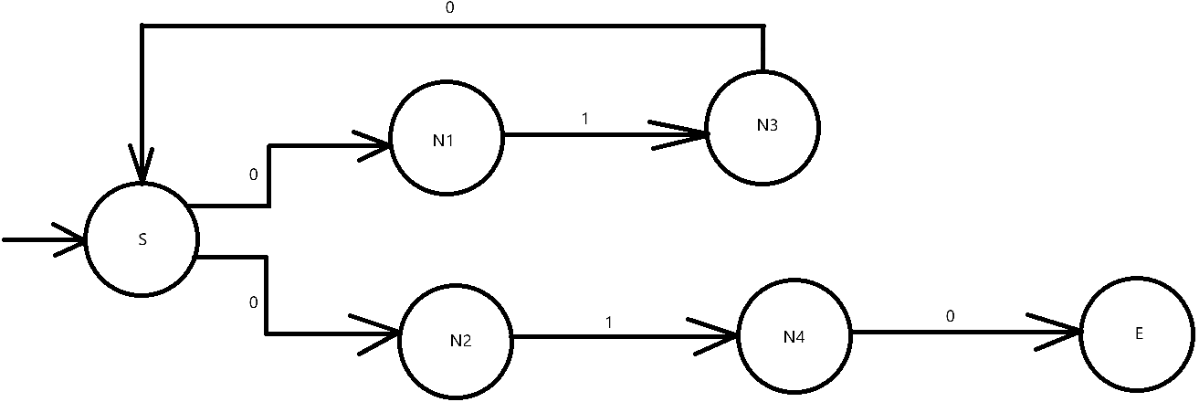

Распознаватель недетерминированный. Необходимо преобразовать его в детерминированный. Эпсилон-переходов нет.

|  |  |  |  |  |
| --- | --- | --- | --- | --- |
|  | ↓ |  |  | 1 |
|  | {S} | {N1, N2} | {N3, N4} | {S, E} |
| 1 |  | {N3, N4} |  |  |
| 0 | {N1, N2} |  | {S, E} | {N1, N2} |

Обозначим множества состояний как S1, S2, S3, S4. S1 – начальное состояние, S4 – допускающее.

|  |  |  |  |  |
| --- | --- | --- | --- | --- |
|  | ↓ |  |  | 1 |
|  | S1 | S2 | S3 | S4 |
| 1 |  | S3 |  |  |
| 0 | S2 |  | S4 | S2 |

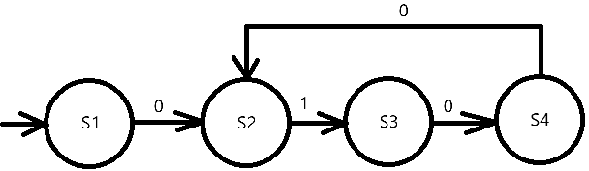

ДКР языка L2 получен.

**Задание 3.** Построить минимальный детерминированный конечный распознаватель языка L3 в алфавите {0,1}, представляющий собой множество цепочек, которые состоят либо из повторяющихся один или более раз фрагментов 01, либо из повторяющихся один или более раз фрагментов 010.

Чтобы получить язык L3 необходимо объединить ДКР языков L1 и L2 и привести результирующий КР к МДКР.

|  |  |  |  |  |  |  |  |
| --- | --- | --- | --- | --- | --- | --- | --- |
|  | ↓ |  |  | 1 | ↓ |  | 1 |
|  | S1 | S2 | S3 | S4 | S’1 | S’2 | S’3 |
| 1 |  | S3 |  |  |  | S’3 |  |
| 0 | S2 |  | S4 | S2 | S’2 |  | S’2 |

Преобразуем недетерминированный распознаватель в детерминированный:

|  |  |  |  |  |  |  |  |  |  |
| --- | --- | --- | --- | --- | --- | --- | --- | --- | --- |
|  | ↓ |  | 1 | 1 | 1 |  |  |  | 1 |
|  | {S1, S’1} | {S2, S’2} | {S3, S’3} | {S4, S’2} | {S’3} | {S2} | {S’2} | {S3} | {S4} |
| 1 |  | {S3, S’3} |  | {S’3} |  | {S3} | {S’3} |  |  |
| 0 | {S2, S’2} |  | {S4, S’2} | {S2} | {S’2} |  |  | {S4} | {S2} |

|  |  |  |  |  |  |  |  |  |  |
| --- | --- | --- | --- | --- | --- | --- | --- | --- | --- |
|  | ↓ |  | 1 | 1 | 1 |  |  |  | 1 |
|  | S1 | S2 | S3 | S4 | S5 | S6 | S7 | S8 | S9 |
| 1 |  | S3 |  | S5 |  | S8 | S5 |  |  |
| 0 | S2 |  | S4 | S6 | S7 |  |  | S9 | S6 |

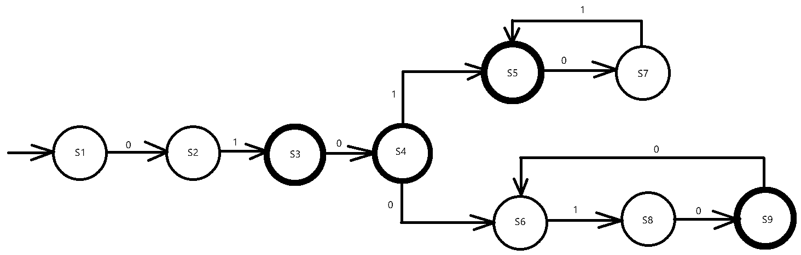

Проведем минимизацию ДКР. Недостижимые состояния из начального отсутствуют. Переходим к поиску и исключению эквивалентых состояний.

Таблица переходов в подмножества первого разбиения

|  |  |  |  |  |  |  |  |  |  |
| --- | --- | --- | --- | --- | --- | --- | --- | --- | --- |
|  | K1 | | K2 | | | K3 | | | K5 |
|  | S1 | S8 | S2 | S6 | S7 | S3 | S5 | S9 | S4 |
| 1 |  |  | K3 | K1 | K3 |  |  |  | K3 |
| 0 | K2 | K3 |  |  |  | K5 | K2 | K2 | K2 |

Строим таблицу переходов в классы 1-эквивалентных состояний.

|  |  |  |  |  |  |  |  |  |  |
| --- | --- | --- | --- | --- | --- | --- | --- | --- | --- |
|  | K1 | K2 | K3 | | K4 | K5 | K6 | | K5 |
|  | S1 | S8 | S2 | S7 | S6 | S3 | S5 | S9 | S4 |
| 1 |  |  | K5 | K6 | K2 |  |  |  |  |
| 0 | K3 | K6 |  |  |  | K5 | K3 | K4 | K4 |

Из таблицы делаем вывод, что в таблице переходов в классы 2-эквивалентных состояний, каждое состояние будет иметь свой класс. Значит исходный ДКР уже является минимальным детерменированным конечным распознавателем.

L3: 

**Задание 4**. Написать программу компиляционного типа для реализации минимального детерминированного конечного распознавателя языка L3.

Программа выполнена на языке программирования Python.

compilation_conditions = {

    1: "Отвергнуть (Начальный символ не 0)",

    2: "Отвергнуть (Второй символ не 1)",

    -3: "Отвергнуть (Третий символ не 0)",

    -4: "Отвергнуть (Некорректный символ начала следующей цепочки)",

    -5: "Отвергнуть (Для цепочки из 01 первый символ не 0)",

    6: "Отвергнуть (Для цепочки из 010 первый символ не 0)",

    7: "Отвергнуть (Для цепочки из 01 второй символ не 1)",

    8: "Отвергнуть (Для цепочки 010 второй символ не 1)",

    -9: "Отвергнуть (Для цепочки 010 третий символ не 0)",

    0: "Принять"

}

session_type_of_compilation_states = [3, 4, 5, 9]

def compilation_type_l3(str_l3):

    str_copy_l3 = str_l3

    s = 1

    while len(str_copy_l3) > 0 and s >= 0:

        current_symbol = str_copy_l3[0]

        if s == 1:

            if current_symbol == "0":

                s = 2

            else:

                break

        elif s == 2:

            if current_symbol == "1":

                s = 3

            else:

                break

        elif s == 3:

            if current_symbol == "0":

                s = 4

            else:

                s = -3

                break

        elif s == 4:

            if current_symbol == "1":

                s = 5

            elif current_symbol == "0":

                s = 6

            else:

                s = -4

                break

        elif s == 5:

            if current_symbol == "0":

                s = 7

            else:

                s = -5

                break

        elif s == 6:

            if current_symbol == "1":

                s = 8

            else:

                break

        elif s == 7:

            if current_symbol == "1":

                s = 5

            else:

                break

        elif s == 8:

            if current_symbol == "0":

                s = 9

            else:

                break

        elif s == 9:

            if current_symbol == "0":

                s = 6

            else:

                s = -9

                break

        str_copy_l3 = str_copy_l3[1:]

    if s in session_type_of_compilation_states:

        s = 0

    print(str_l3, compilation_conditions[s])

    return s

**Задание 5**. Написать программу интерпретационного типа для реализации минимального детерминированного конечного распознавателя языка L3.

Программа выполнена на языке программирования Python.

conditions_interpretive = {

    0: "Пустая строка",

    -1: "Отвергнуть (Некоректный символ или не соответствует видам цепочек",

    1: "Принять",

}

transition_table = {

    "1": [-1, 2, -1, 4, -1, 7, 4, -1, -1],

    "0": [1, -1, 3, 5, 6, -1, -1, 8, 5]

}

permitting_states = [2, 3, 4, 8]

def interpretive_type_l3(str_l3):

    str_copy_l3 = str_l3

    s = 0

    while len(str_copy_l3) > 0 and s >= 0:

        current_symbol = str_copy_l3[0]

        if current_symbol in transition_table:

            s = transition_table[current_symbol][s]

        else:

            s = -1

            break

        str_copy_l3 = str_copy_l3[1:]

    if s in permitting_states:

        s = 1

    else:

        s = -1

    print(str_l3, conditions_interpretive[s])

    return s

**Задание 6**. Подобрать наборы тестовых данных так, чтобы в процессе тестирования сработал каждый переход конечного распознавателя.

“010101” – использование всех переходов для цепочек символов “01”

“010010” – использование всех переходов для цепочки символов “010”

“a” – переход в ошибку

**Задание 7**. Подобрать наборы тестовых данных так, чтобы в процессе тестирования распознаватель закончил обработку цепочек в каждом состоянии конечного распознавателя.

S1 – “” – пустая строка

S2 – “0”

S3 – “01”

S4 – “010”

S5 – “0101”

S6 – “0100”

S7 – “01010”

S8 – “01001”

S9 – “010010”

**Задание 8**. Выполнить тестирование программ для реализации минимального детерминированного конечного распознавателя языка L3.

Тесты программы компиляционного варианта:

if __name__ == '__main__':

    compilation_type_l3("")

    compilation_type_l3("0")

    compilation_type_l3("01")

    compilation_type_l3("010")

    compilation_type_l3("0101")

    compilation_type_l3("0100")

    compilation_type_l3("01010")

    compilation_type_l3("01001")

    compilation_type_l3("010010")

Результат выполнения тестирования:

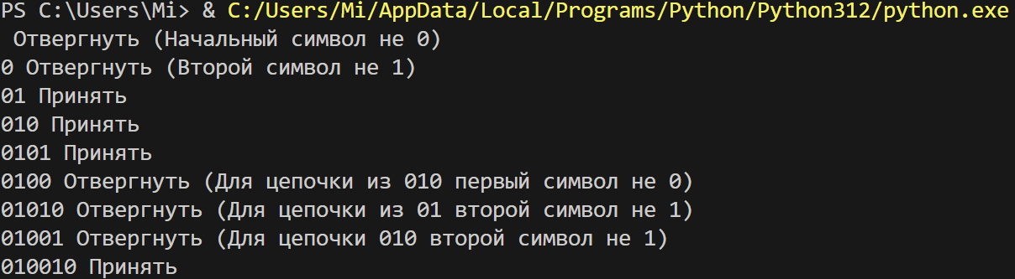

Тесты программы интерпретационного варианта:

if __name__ == '__main__':

    interpretive_type_l3("")

    interpretive_type_l3("0")

    interpretive_type_l3("01")

    interpretive_type_l3("010")

    interpretive_type_l3("0101")

    interpretive_type_l3("0100")

    interpretive_type_l3("01010")

    interpretive_type_l3("01001")

    interpretive_type_l3("010010")

Результат выполнения тестирования:

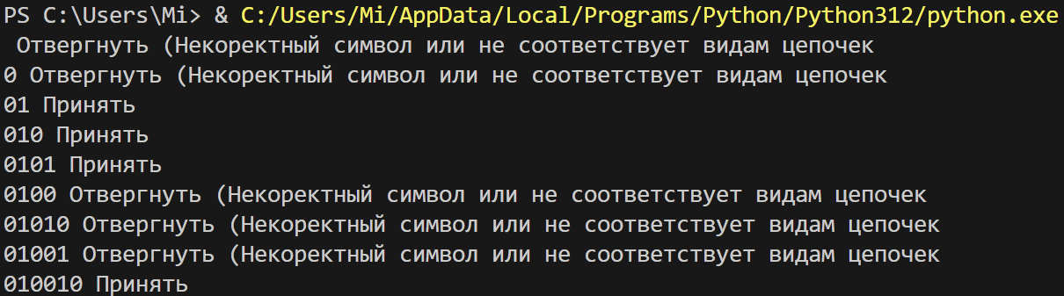

**Вывод**: в ходе выполнения лабораторной работы изучили основные способы задания регулярных языков, способы построения, алгоритмы преобразования, анализа и реализации конечных распознавателей.